朝阳区2020年公开招考社区工作者
报名系统公招网使用教程
朝阳区2020年公开招考社区工作者考试，考生在公招网进行网上报名、下载报名表、打印笔试准考证等相关工作，现将具体操作步骤说明如下：
- 公招网使用要求
1.必须使用电脑进行报名；
2.推荐使用360安全浏览器、搜狗浏览器、qq浏览器、Chrome浏览器、火狐浏览器；
3.输入www.gongzhao.net登录公招网，若浏览器是兼容模式，需切换为极速模式。谷歌Chrome浏览器、火狐浏览器无需切换使用模式。
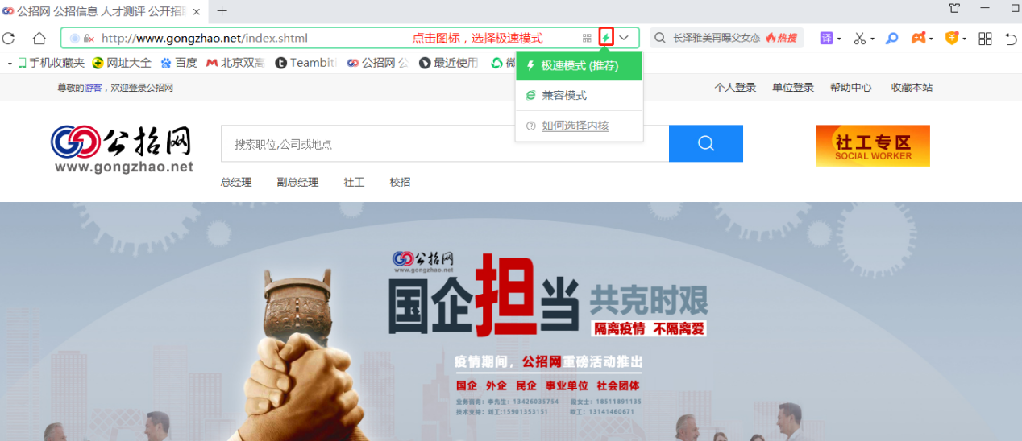
- 账号注册
特别提示：请考生在开始报名前，认真仔细阅读公告。
1.点击“个人登录”，弹出登录界面之后再点击“立即注册”；
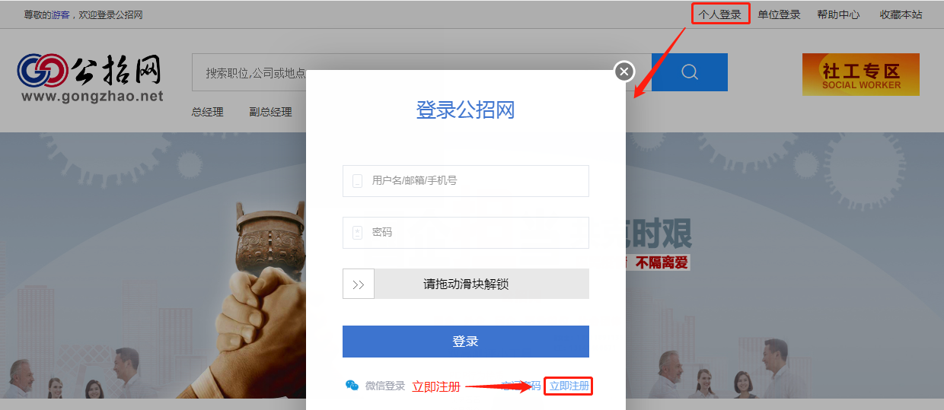
2.用户可以选择手机号码注册（推荐使用）或邮箱地址注册，填写正确的个人信息（必须填写正确的身份证号）后拖动滑块解锁，填写手机或邮箱收到的验证码，点击“注册”。
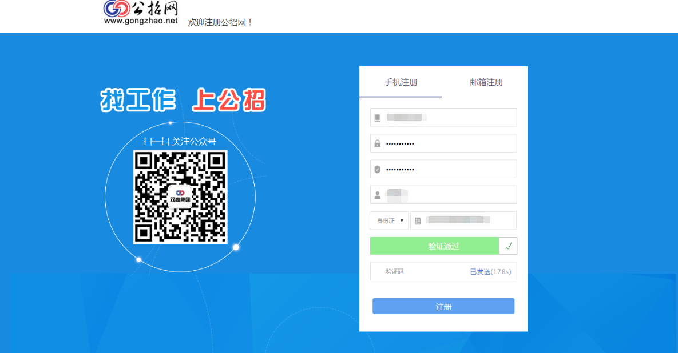
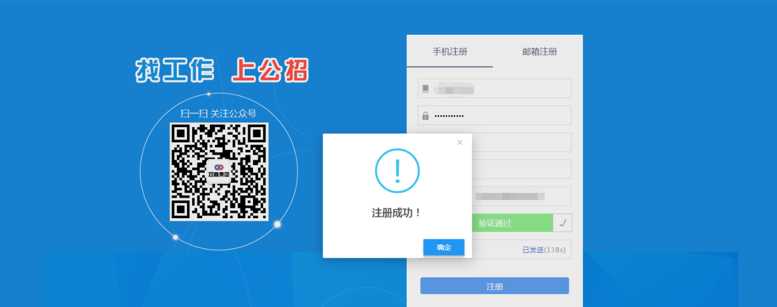
- 填写报名信息
1.注册成功后，返回公招网首页，点击“个人登录”，输入用户名（手机号或邮箱地址）及密码，拖动滑块后点击“登录”；
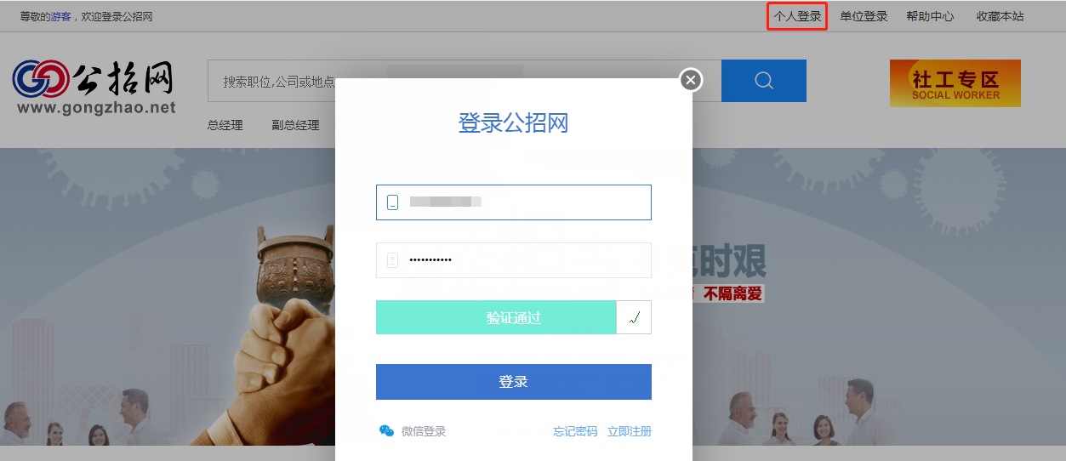
2.登录后，点击“个人中心”；
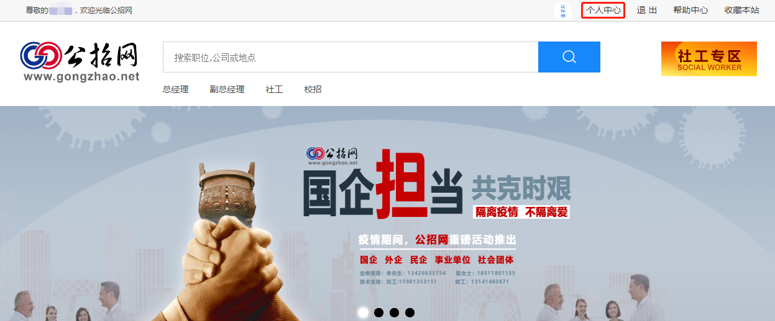
3.进入个人中心页面，点击“编辑简历”开始填写个人报名信息（注：*为必填项）；
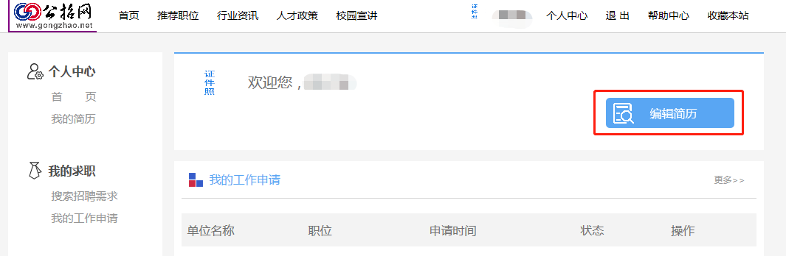
4.个人报名信息编辑完成后，点击“保存”；
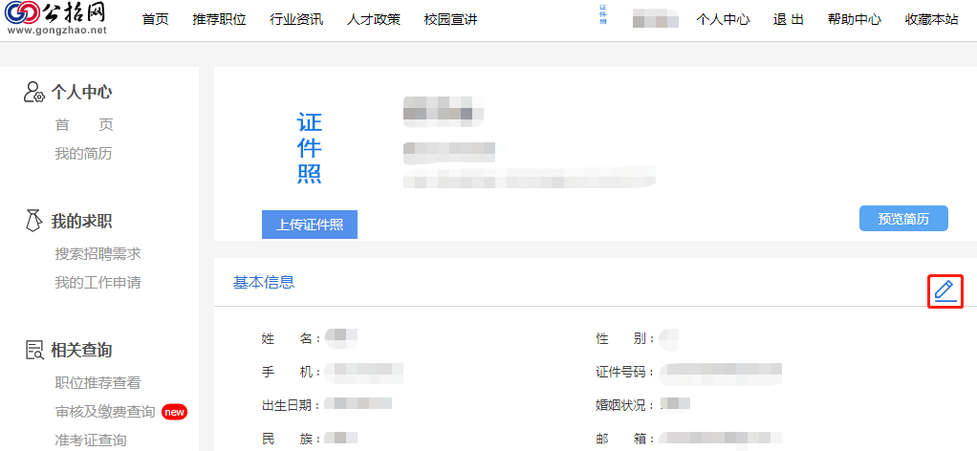

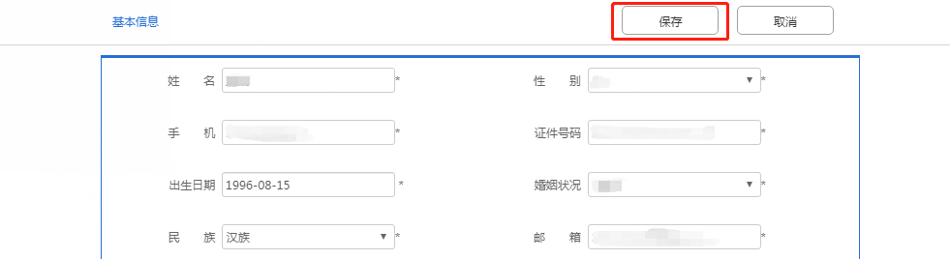
5.点击“上传证件照”上传个人照片。照片建议使用尺寸为130*175的近期一寸证件照，底色不限。
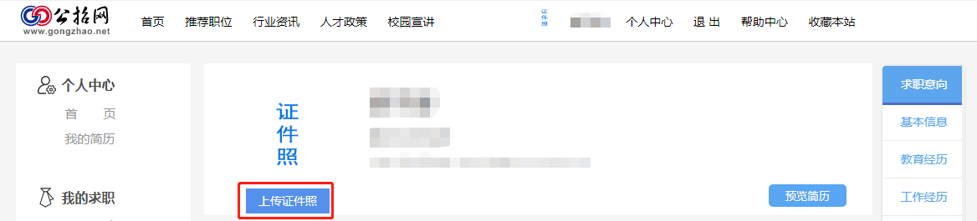
- 网上报名
1.完善个人报名信息后，点击“首页”；
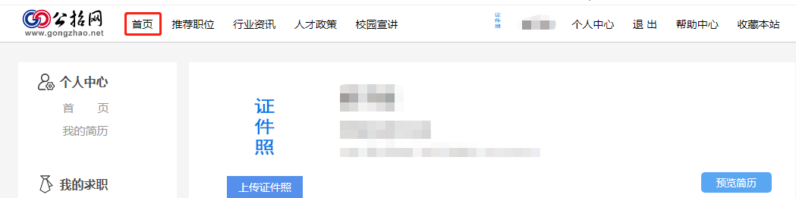
2.在首页 “社工专区”找到“北京市朝阳区2020年招考社区工作者公告”，点击进入；
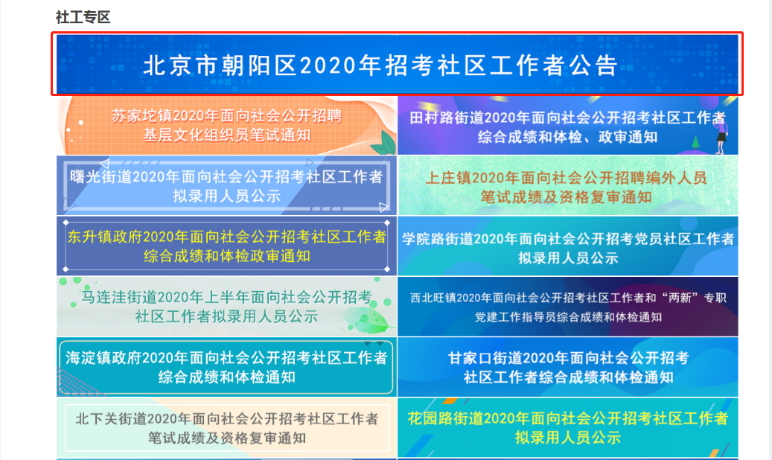
3.进入公告页面，在右侧招聘岗位栏里选择所要报考的街道（地区）的职位，进入申请页面，点击“立即申请”；
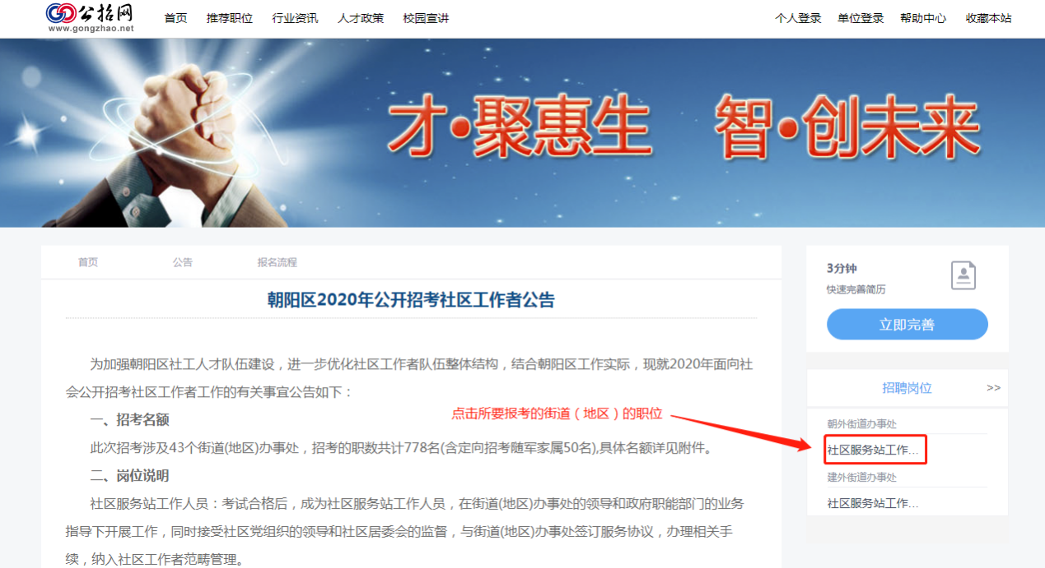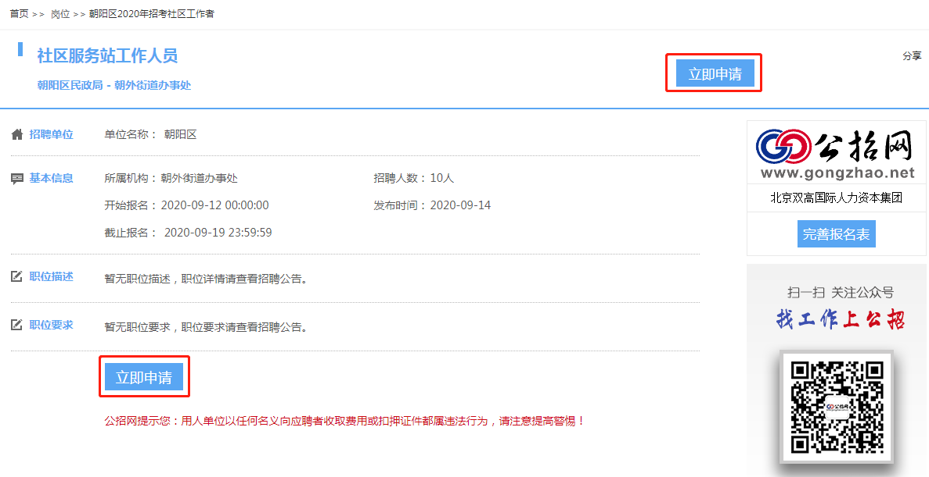
4.在弹出的新页面中，点击“申请职位”，页面提示“报名信息一经提交无法修改”后点击“确定”；
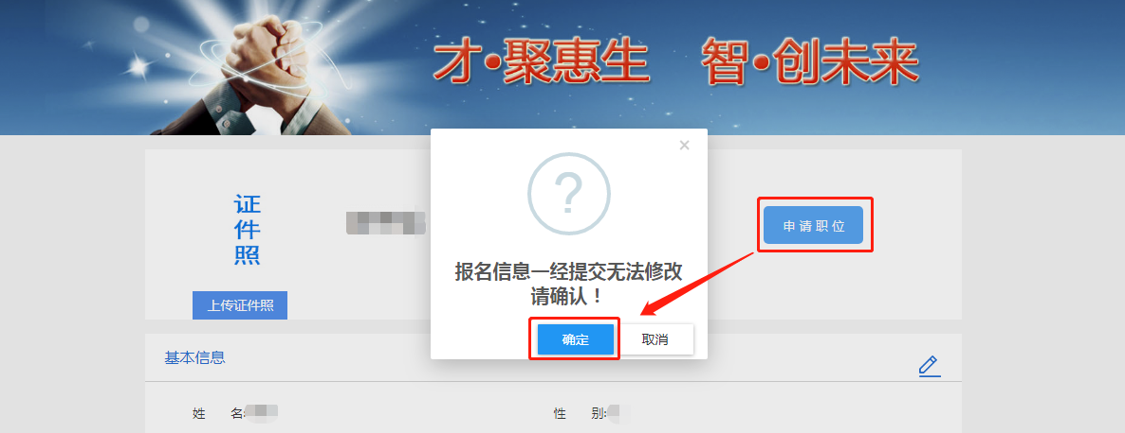
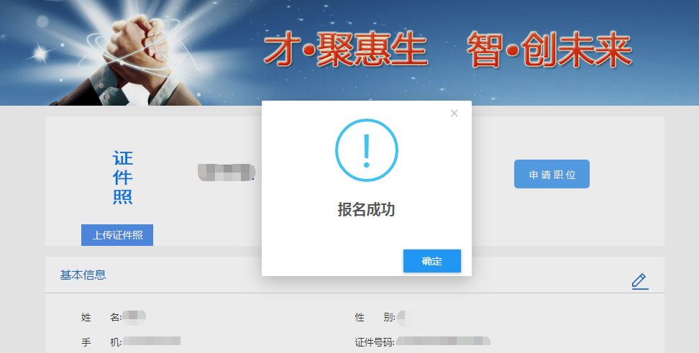

5.若页面提示“请将报名表填写完整”，请考生先补充完善必填项报名信息后，再点击“申请职位”。
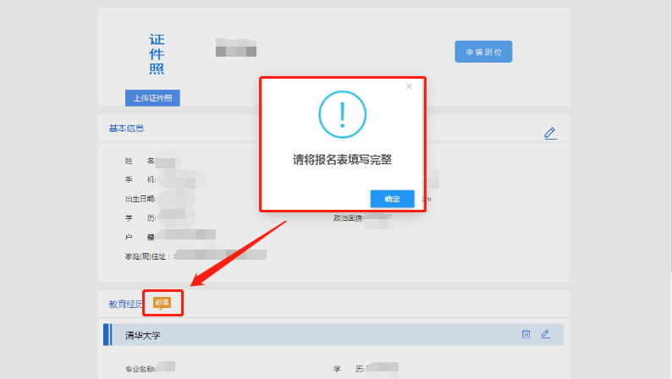
6.报名成功后，考生可在个人中心页面，“我的工作申请”中查看申请记录及审核状态。审核状态包括：“待审核”、“通过初审”、“未通过初审”。若审核状态显示“未通过初审”的考生存有异议，请拨打电话：68771317、68771307、68771369进行问询；
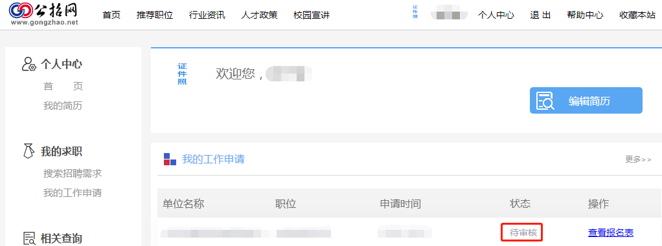

五、下载报名表
1.通过初审的考生点击“查看报名表”，进入到报名表页面，可以下载并打印报名表，用于现场资格审查；

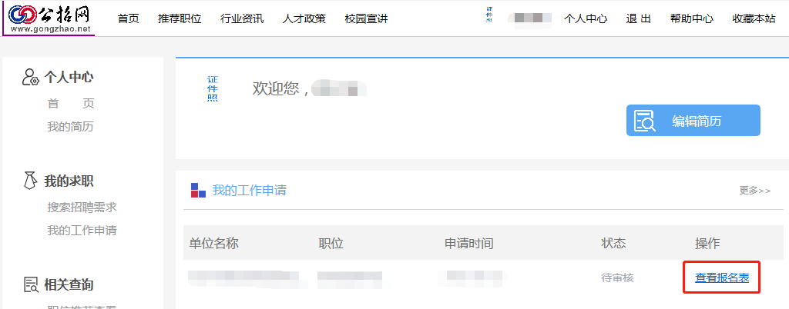

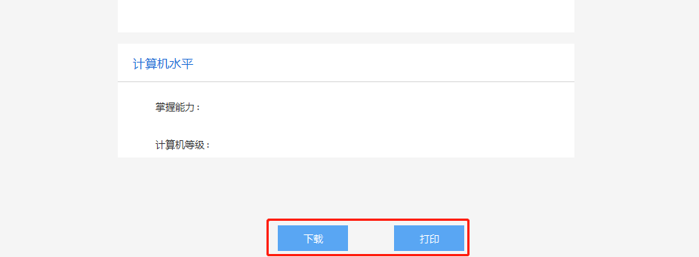
2.通过现场资格审查的考生，审核状态显示为“通过资格审核”。若考生对现场资格审核结果存有异议，请拨打各街道（地区）咨询电话进行问询；
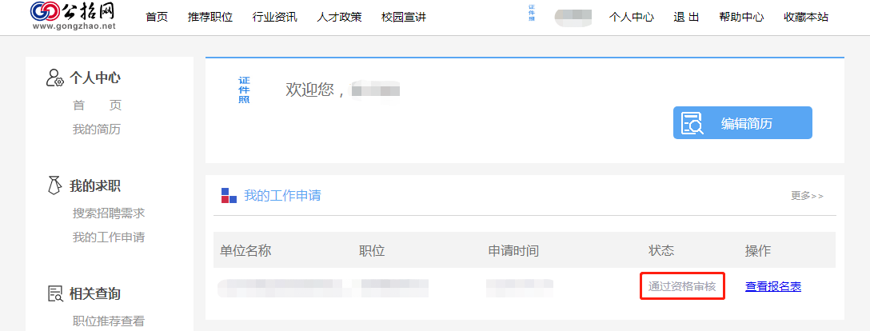
六、打印笔试准考证
1.请通过现场资格审查的考生，在笔试准考证打印规定时间内，选择“准考证查询”后点击“预览”，弹出准考证页面方可打印笔试准考证。
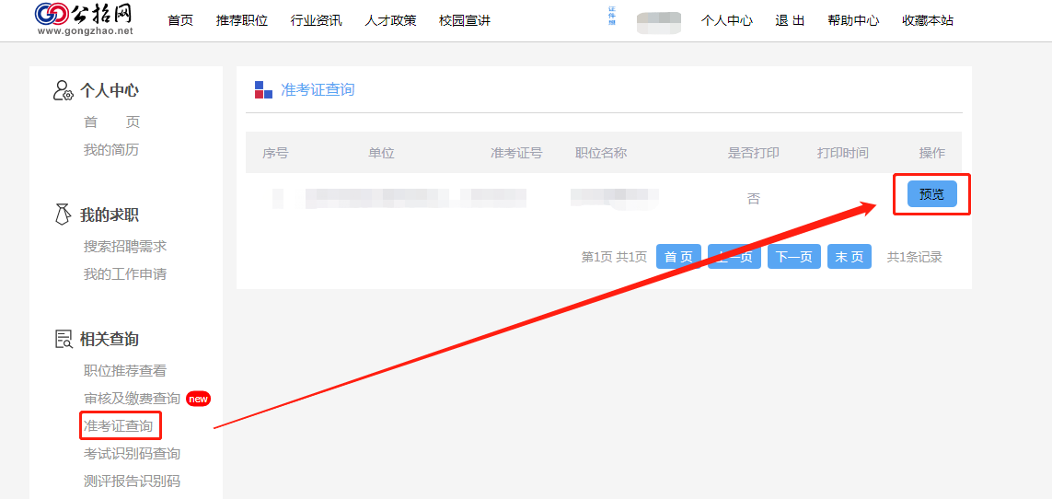
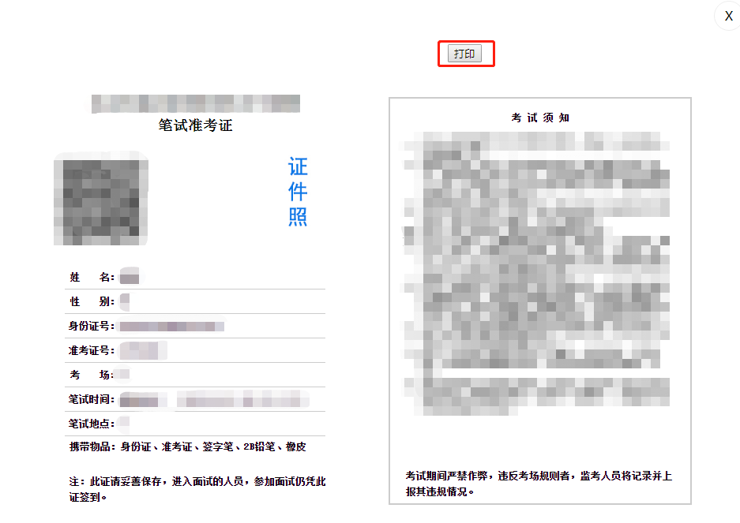
请各位考生关注“公招网”相关考试信息发布，以免漏掉重要信息。

